PAPIR in ČUDEŽNI LONČEK– TEHNIČNI DAN 6.razredi
1. šolska ura:
Preberi priloženo snov O PAPIRJU in na list prepiši vprašanja in odgovore na vprašanja.
Za radovedne:
Dodatno snov najdeš tudi na naslednjih hiper povezavah:
- Surovine za izdelavo papirja,
- Eko film – reciklaža odpadne embalaže

2. šolska ura:
V času druge šolske ure si oglej povezave, ki jih imaš navedene spodaj:
- EKOLA- predelava papirja, 4,13 min – https://www.youtube.com/watch?v=kfAyk6d_RHY
- Papirčkovo potovanje, 5,46 min – https://www.youtube.com/watch?v=gx3y6Kptx3k
- Firbcologi: star papir, 4,06 min – https://www.youtube.com/watch?v=JSyk88jmTpU
- Firbcologi: toaletni papir, 4,54 min https://www.youtube.com/watch?v=M33nDaJsySA
- Strojna izdelava papirja, 8 min – https://www.youtube.com/watch?v=k2j-N5dkOZE&feature=youtu.be&ab_channel=Matja%C5%BEPintari%C4%8D
- Infodrom: Kako poteka predelava papirja?, 1,18 min https://www.youtube.com/watch?v=8P0hvsGHezU&ab_channel=TVInfodrom

3., 4. in 5. šolska ura – IZDELEK:
Izdelali boste izdelek z imenom Čudežni lonček. Navodila za izdelavo se nahajajo na povezavi: Čudežni lonček.
https://www.youtube.com/watch?v=nXcsu0NLmxo&list=PLLSW7RzovBWNO7bNnNvcogtVft6SR4O4h&index=11&t=18s&ab_channel=DIYCraftsTV

Izdelek ČUDEŽNI LONČEK in list z odgovori prinesi naslednjič k uri tehnike in tehnologije v kontrolo in ocenjevanje.
Predlagam uporabo barvnega ali časopisnega papirja. Če tega nimaš, lahko uporabiš tudi papir reklamnih revij, darilni papir ali navaden bel papir, ki ga ustrezno prebarvaš. Upam, da boš vse potrebno našel doma.

POMEMBNO:
- V videoposnetku pri času 1:24 s škarjami ne odreže modrega papirja, temveč le pristriže rumen listič.
- Končni izdelek je sestavljen iz šestih zgibanih delov, kot prikazuje videoposnetek.
- Če doma nimaš primernega papirja, ne smeš v trgovino po papir, saj s tem ogrožaš sebe in svoje bližnje. Bodi ustvarjalen in kakšno stvar lahko narediš čisto po svoje. Bodi ustvarjalen, kreativen in poseben (npr. uporabiš drugačen material ...).

https://photos.app.goo.gl/nCvcEyCjedmfspzn8 - postopek izdelave Čudežnega lončka/fotografije

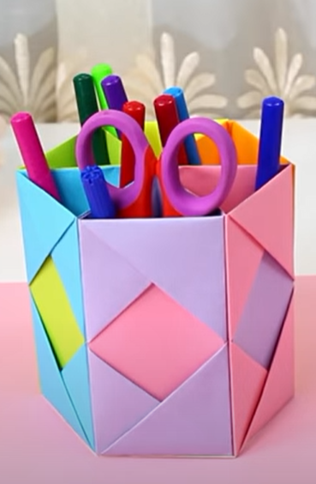
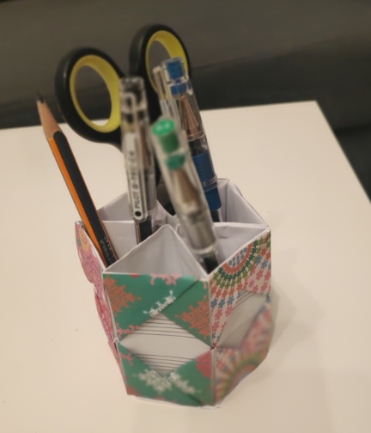
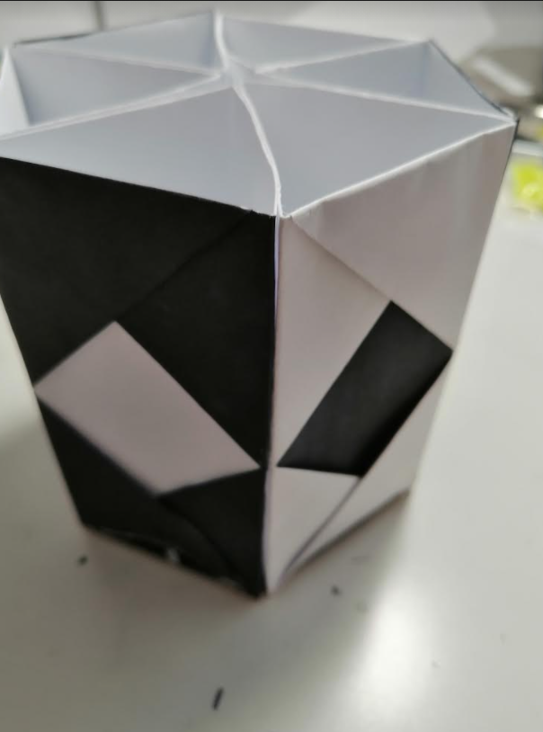
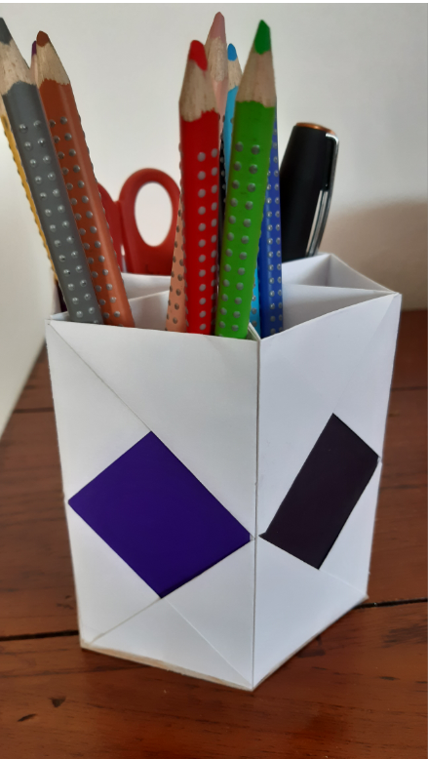

Ob ustvarjanju vam želiva obilo zabave,
učitelja tehnike in tehnologije Mateja Mezgec- Pirjevec & Marko Nabergoj

Če rad ustvarjaš, in ti ostane še kaj časa, lahko ustvariš in izdelaš še ta izdelek.
https://www.youtube.com/watch?v=-p6b6C4-cx4

